Sistemas de Ensino em Ciências e Tecnologias
CST Análise e Desenvolvimento de Sistemas
Programação Orientada a Objetos
Prof. Walter Travassos Sarinho

LISTA 9 – PILARES DA POO

1. A utilização dos métodos getters e setters, à maneira dos declarados nas linhas 4, 7, 10 e 13 do código apresentado, é uma estratégia para aplicar um importante conceito de orientação a objetos chamado:
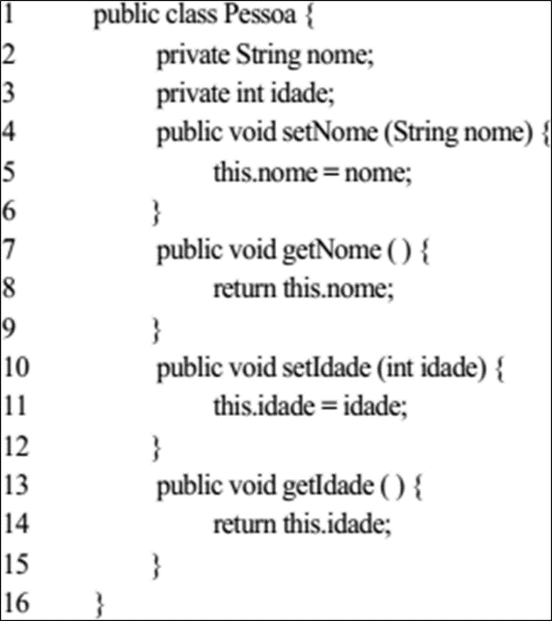

a) Generalização b) Herança c) Encapsulamento d) Sobrecarga e) Sobrescrita

2. A herança é um dos princípios da programação orientada a objetos implementada na linguagem Java. Qual alternativa faz parte da especificação, em Java, de que uma classe B é subclasse de A?

a) class A extends B
b) class A superclass of B
c) class B extends A
d) class B specializes A
e) class B subclasse of A

3. A linguagem Java segue, em grande parte de sua concepção, o paradigma da Orientação a Objetos. Dessa forma, quanto melhor for o seu conhecimento sobre esse paradigma, melhor será o reuso do seu código e a resolução de alguns problemas triviais a partir de certos conceitos. Qual alternativa representa corretamente esses conceitos?

a) Herança, Polimorfismo e Encapsulamento.
b) Herança e Polimorfismo, apenas.
c) Polimorfismo e Encapsulamento, apenas.
d) Herança e Encapsulamento, apenas.
e) Abstração e Encapsulamento, apenas.
4. Na programação orientada a objetos, as classes podem conter, dentre outros elementos, métodos e atributos. Os métodos...

a) devem receber apenas parâmetros do mesmo tipo.
b) não podem ser sobrecarregados em uma mesma classe.
c) precisam possuir corpo em interfaces e classes abstratas.
d) podem ser sobrescritos em aplicações que possuem relação de herança.
e) definidos como private só podem ser acessados de classes do mesmo pacote.

5. O polimorfismo de objeto pode criar objetos que herdam comportamento de uma classe e pode possibilitar que o desenvolvedor programe um comportamento diferente para os métodos de classes existentes, mas, para que seja da forma sobrescrita, o polimorfismo precisa possuir a mesma assinatura.
( ) Verdadeiro ou ( ) Falso ?

6. Assinale a opção correta quanto à abordagem conceitual de abstração sob o paradigma de programação orientada a objetos.

a) As abstrações, idealmente, caracterizam-se por não serem grandes demais em comparação aos módulos, pois senão elas se tornam multifuncionais e de difícil compreensão. Como consequência, a abstração deve ser implementada apenas no nível de estruturas de dados necessários para se atingir o objetivo pretendido.
b) Abstração consiste em uma linguagem puramente lógica. A motivação para isso veio em parte da vontade de se reconciliar o uso da lógica como uma linguagem declarativa de representação do conhecimento com a representação procedimental do conhecimento.
c) Abstração é uma linguagem declarativa que permite acesso à base de dados mediante a utilização da teoria dos conjuntos e da álgebra relacional como fundamento de seu funcionamento.
d) Abstração é um conceito segundo o qual o sistema ou software é dividido em partes distintas. Compõe o ferramental necessário para um programa mais legível com uma melhor manutenção e melhor desempenho por meio da programação orientada a objetos.
e) Abstração é a habilidade de se concentrar nos aspectos essenciais de um contexto qualquer, ignorando características menos importantes ou acidentais. Em modelagem orientada a objetos, uma classe é uma abstração de entidades existentes no domínio do sistema de software.

7. São conceitos chaves do paradigma Orientado a Objetos:

a) Classes, objetos, regras e funções.
b) Casamento de padrões, herança, classes e objetos.
c) Classes, objetos, herança e polimorfismo por inclusão.
d) Polimorfismo por inclusão, casamento de padrões, transparência referencial e herança.
e) Sobrecarga, inferência lógica, backtracking e herança.

8. No contexto de programação orientada a objetos, considere as afirmativas abaixo.
I. Objetos são instâncias de classes.
II. Herança é uma relação entre objetos.
III. Mensagens são formas de executar métodos.
IV. Classes são apenas agrupamentos de métodos.
V. Ocorre herança múltipla quando mais de um método é herdado.
VI. Herança é uma relação entre classes.
Está correto o que se afirma APENAS em:
a) I, III e IV. b) I, III e VI. c) III, IV e VI. d) II, III e V. e) II, IV e V.
9. Na orientação a objetos, em uma relação de herança entre classes, a subclasse herda da superclasse.

a) apenas as variáveis públicas de instância.
b) apenas os métodos e variáveis de instância públicos.
c) todas as variáveis de instância e apenas os métodos estáticos.
d) todas as variáveis e métodos, exceto os públicos e os que foram sobrescritos.
e) todas as variáveis de instância e os métodos, entretanto, podem explicitamente sobrescrever alguns destes componentes.

10. Sobre herança na orientação a objetos com Java é correto afirmar:

a) Um erro de compilação ocorre se um construtor de subclasse chamar um de seus construtores de superclasse com argumentos que não correspondem exatamente ao número e tipos de parâmetros especificados em uma das declarações do construtor da superclasse.
b) Com a herança, as variáveis de instância comuns e os métodos de todas as classes na hierarquia são declarados em uma subclasse. Quando as alterações são requeridas para esses recursos comuns, os desenvolvedores só precisam fazer as alterações na subclasse - as superclasses herdam as alterações.
c) É aconselhável utilizar o modificador de acesso public quando uma superclasse precisar fornecer um método somente para suas subclasses e outras classes do mesmo pacote, mas não para outros clientes.
d) Não é adequado sobrescrever na subclasse métodos da superclasse para fornecer versões que são mais apropriadas para os objetos da subclasse.
e) Quando um programa cria um objeto da superclasse, o construtor da superclasse imediatamente chama o construtor da subclasse (explicitamente, via super ou implicitamente).

11. Sobre orientação a objetos é correto afirmar:

a) a hierarquia de classes, se superclasse é uma generalização de subclasses, pode-se inferir que a subclasse é uma especialização de superclasse.
b) Numa árvore genealógica de classes, a classe mais baixa herda os atributos e métodos somente da superclasse no nível imediatamente acima.
c) As variáveis de uma classe só podem ser alteradas por métodos definidos nos seus objetos.
d) O polimorfismo se caracteriza quando, para mensagens distintas, objetos diferentes responderem ou agirem de forma idêntica.
e) Os objetos de uma classe são idênticos no que se refere à sua interface e ao seu estado.

12. Na programação orientada a objetos, temos conceitos como Herança e Polimorfismo. Sobre esses conceitos analise as assertivas e assinale a alternativa que aponta a(s) correta(s).

I. Para evitar código redundante, o paradigma de orientação a objetos oferece uma estrutura hierárquica e modular para reutilização de código através de uma técnica conhecida como herança.
II. Herança permite projetar classes genéricas que podem ser especializadas em classes mais particulares, onde as classes especializadas reutilizam o código das mais genéricas.
III. Literalmente, polimorfismo significa muitas formas. No contexto e projeto orientado a objetos, entretanto, refere-se à habilidade de uma variável de objeto de assumir formas diferentes.
IV. Polimorfismo permite que os atributos de uma classe não tenham acesso diretamente.

a) Apenas I. b) Apenas I e III. c) Apenas I, II e III. d) Apenas II, III e IV. e) I, II, III e IV.
13. Qual é a diferença entre upcasting e downcasting em Java?

a) Upcasting é uma conversão explícita, enquanto downcasting é uma conversão implícita.
b) Upcasting é uma conversão de tipos primitivos, enquanto downcasting é uma conversão de objetos.
c) Upcasting é uma conversão de tipos mais específicos para tipos mais genéricos, enquanto downcasting é uma conversão de tipos mais genéricos para tipos mais específicos.
d) Upcasting é uma conversão de objetos, enquanto downcasting é uma conversão de tipos primitivos.
e) Não há diferença entre upcasting e downcasting.

14. Qual é a vantagem do upcasting em Java?
a) Permite converter um objeto de um tipo mais genérico para um tipo mais específico.
b) Permite chamar métodos específicos de um objeto sem downcasting.
c) Evita exceções em tempo de execução.
d) Facilita o polimorfismo e a flexibilidade no uso de objetos.
e) Não há vantagens no upcasting.

15. Qual é o resultado de fazer upcasting de um objeto em Java?

a) O objeto é convertido para um tipo primitivo.
b) O objeto é convertido para um tipo mais específico na hierarquia de classes.
c) O objeto é convertido para um tipo mais genérico na hierarquia de classes.
d) O objeto é removido da memória.
e) O objeto é duplicado na memória.

GABARITO

1 – C
2 – C
3 - A
4 - D
5 - V
6 - E
7 - C
8 - B
9 - E
10 – A
11 – A
12 – C
13 – C
14 – D
15 – C

